Министерство образования Республики Беларусь
Учреждение образования
«Белорусский государственный университет
информатики и радиоэлектроники»

Факультет компьютерных систем и сетей
Кафедра информатики
Дисциплина: Конструирование программ

Отчёт по лабораторной работе №6
ОБРАБОТКА СИМВОЛЬНЫХ ДАННЫХ

Студент Кахновский Е.С.
Принимающий Романюк М.В.

Минск 2022
СОДЕРЖАНИЕ

1 ЦЕЛЬ РАБОТЫ 3
2 ЗАДАНИЕ 4
3 РЕЗУЛЬТАТ ВЫПОЛНЕНИЯ 9
4 ВЫВОД 10

1 ЦЕЛЬ РАБОТЫ

- Ознакомиться с директивами определения данных, изучить команды пересылки данных и передачи управления, изучить строчные операции прерывания консольного ввода-вывода высокого уровня.

2 ЗАДАНИЕ

Вариант 7. Удалить заданное слово в строке.

Листинг 1 – Код программы

.model small ; Модель памяти (код в 1 сегменте, данные и стек в DGROUP)
.stack 100h ; Сегмент стека (256 байт)
.code ; Сегмент кода
START:

Print macro str
mov ah,09h ; Номер функции DOS
lea dx,str ; Смещение str в DX
int 21h ; 21 прерывание
endm

Enter macro str
mov ah,0Ah ; Функция DOS (считать строку символов из STDIN в буфер)
lea dx,str ; Смещение строки в DX
int 21h
Print EnterToNextLine
endm

; Занести в первый байт максимальную длину строки
Set_Max_Lenght_of_theString macro str,number
lea di,str ; Смещение строки в DI
mov al,number ; Максимальное число символов для ввода
stosb ; AL в ES:DI
endm

; Вычислить размер введенной строки
CalculateSizeOfTheEnterString macro str_size,str
lea si,str ; Смещение str в SI
add si,01d ; SI++
lodsb ; DS:SI в AL
mov str_size,al ; AL в str_size
endm

; Убрать первые два байта, добавить в конец '$'
FormatString macro str_size,str

; Сдвигаем строку на 2 влево
lea di,str ; Смещение str в DI
mov si,di
add si,02d ; SI = DI + 2

mov CH,0h
mov CL,str_size ; CX = str_size
rep movsb ; Пересылка DS:SI в ES:DI пока CX <> 0

; Добавление '$' в конец
lea di,str ; Смещение строки в DI
mov dh,0d
mov dl,str_size ; DX = str_size
add di,dx ; DI += str_size
mov al,'$' ; Символ '$'
stosb ; AL в ES:DI
endm

mov ax,@data ; @data - идентификатор сегмента данных
mov ds,ax ; Адрес сегмента данных — в DS
mov es,ax; Адрес сегмента данных — в ES

;------------- MainString ----------------------------------
Set_Max_Lenght_of_theString MainString,MainString_MaxSize; установить в первый байт строки макс длину.
Print MainStringInfo ; Main String:
Enter MainString ; Ввод строки пользователем
CalculateSizeOfTheEnterString MainString_Size,MainString; Вычисление размера введенной строки
cmp MainString_Size, 0; Сравнить размер строки с нулем
; Если нуль, перепрыгнуть на подпрограмму EmptyMainString
je EmptyMainString
; Если не равно нулю, то продолжить выполнение программы, перескочив на ContinueProgramm
FormatString MainString_Size,MainString ; Отформатировать строку, сделав ее полноценной строкой, с $ и с 1-го байта
;------------------------------------------------------------

;------------- DeleteWord ----------------------------------
Set_Max_Lenght_of_theString DeleteWord,DeleteWord_MaxSize; установить в первый байт строки макс длину.
Print DeleteWordInfo ; Main String:
Enter DeleteWord ; Ввод строки пользователем
CalculateSizeOfTheEnterString DeleteWord_Size,DeleteWord; Вычисление размера введенной строки
cmp DeleteWord_Size, 0; Сравнить размер строки с нулем
; Если нуль, перепрыгнуть на подпрограмму EmptyMainString
je EmptyDeleteWord
; Если не равно нулю, то продолжить выполнение программы, перескочив на ContinueProgramm
FormatString DeleteWord_Size,DeleteWord ; Отформатировать строку, сделав ее полноценной строкой, с $ и с 1-го байта
;------------------------------------------------------------

jmp ContinueProgramm:

;------------- EmptyPodProgramm ----------------------------------
EmptyMainString:
Print Empty_MainString
jmp End_Programm

EmptyDeleteWord:
Print Empty_DeleteWord
jmp End_Programm
;------------------------------------------------------------

ContinueProgramm:
lea si, MainString; Индекс пробега с нуля (адрес первого символа строки)
mov di, si ; Адрес начала слова в строке
MainLoop:
lodsb ; чтение символа в al, si++
cmp al, EndString
je Result
cmp al, Delimiter
je New_Word
Loop MainLoop
;------------- New_Word----------------------------------
New_Word:
pushf; сохранить регистр флагов в стеке
cld; очистить флаг направления
; сравнить длины слов
mov ax,si ; Si - позиция символа, постоянно идущая, чтобы можно было понять длину слова
sub ax,di ; Di- позиция символа, начала слова, по которому идет Si
dec ax ; Убрать пробел с длины

mov dx, 0
mov dl, DeleteWord_Size

cmp ax, dx ; Если длина текущего слова и длина DeleteWord не равны, то сравнить символы
jne Next_Word
; Сравнение символов
push si; Сохранение значений в стек
push di
push cx
push es
push ds
pop es

mov cx, dx; Установка счетчика для cmpsb CX = длине удаляемого слова
lea si, DeleteWord
repe cmpsb ; Сравнивать побайтого слова в Di и Si, если будет несовпадение, то ZF = 0
pop es ; Восстановление данных из стека
pop cx
pop di
pop si
jne Next_Word; Если было несовпадение, ZF = 0, то перейти на другое слово,
;если мы нашли наше слово, то продолжить

; Удаление нужного слова
;jcxz SdvigMainStringOn_DeleteWordSize
push cx ; Сохранение в стек
push si
push di
push es
push ds
pop es
mov cx, 100
rep movsb ; Повторять перекопирование из SI в Di побайтого
pop es
pop di
pop si
;pop cx
mov di, si
;dec [MainString]
;-----------------------------------------------------------

;------------- SdvigMainStringOn_DeleteWordSize -------------
;SdvigMainStringOn_DeleteWordSize:
;sub [MainString],dl
;------------------------------------------------------------

;------------- Next_Word------------------------------------
Next_Word:
popf; восстановить регистр алфгов
mov di,si; Обновить позицию слов
jcxz Result; Если CX = 0, то перейти в конец
Loop MainLoop
;------------------------------------------------------------

;------------- Result -------------
Result:
Print StringResultInfo
Print MainString
jmp End_Programm
;------------------------------------------------------------

;------------- End_Programm ----------------------------------
End_Programm:
mov ax,4C00h ; 4C (выход из программы) в AH, 00 (успешное звершение) в AL
int 21h ; Завершение программы
;-------------------------------------------------------------

.data ; Сегмент данных

; Исходная строка
MainString db 200 DUP(?)
MainString_MaxSize db equ 100
MainString_Size db 0
NewMainString_Size db 0
MainStringInfo db 'Main String: $'

; Слово, которое мы должны удалить
DeleteWord db 200 DUP(?)
DeleteWord_MaxSize db equ 20
DeleteWord_Size db 0
DeleteWordInfo db 'Enter a delete word: $'

Delimiter db ' '

; Пустые строки
Empty_MainString db "MainString is empty!$"
Empty_DeleteWord db "DeleteWord is empty!$"

StringResultInfo db 'Result: $' ; Результат
EndString db '$'
EnterToNextLine db 0Ah, 0Dh, '$' ; Символы перехода на новую строку (v,<)

end START; Конец программы

3 РЕЗУЛЬТАТ ВЫПОЛНЕНИЯ

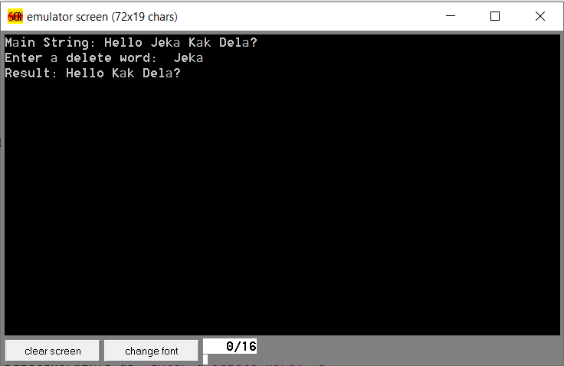

Рисунок 1 – Результат работы программы

4 ВЫВОД

Таким образом, была создана ассемблерная программа, позволяющая удалить заданное пользователем слово в строке.

